2022秋《操作系统》课程实验报告

实验X

2020xxxx 李四

1. 实验步骤
2. 创建一个Rust项目

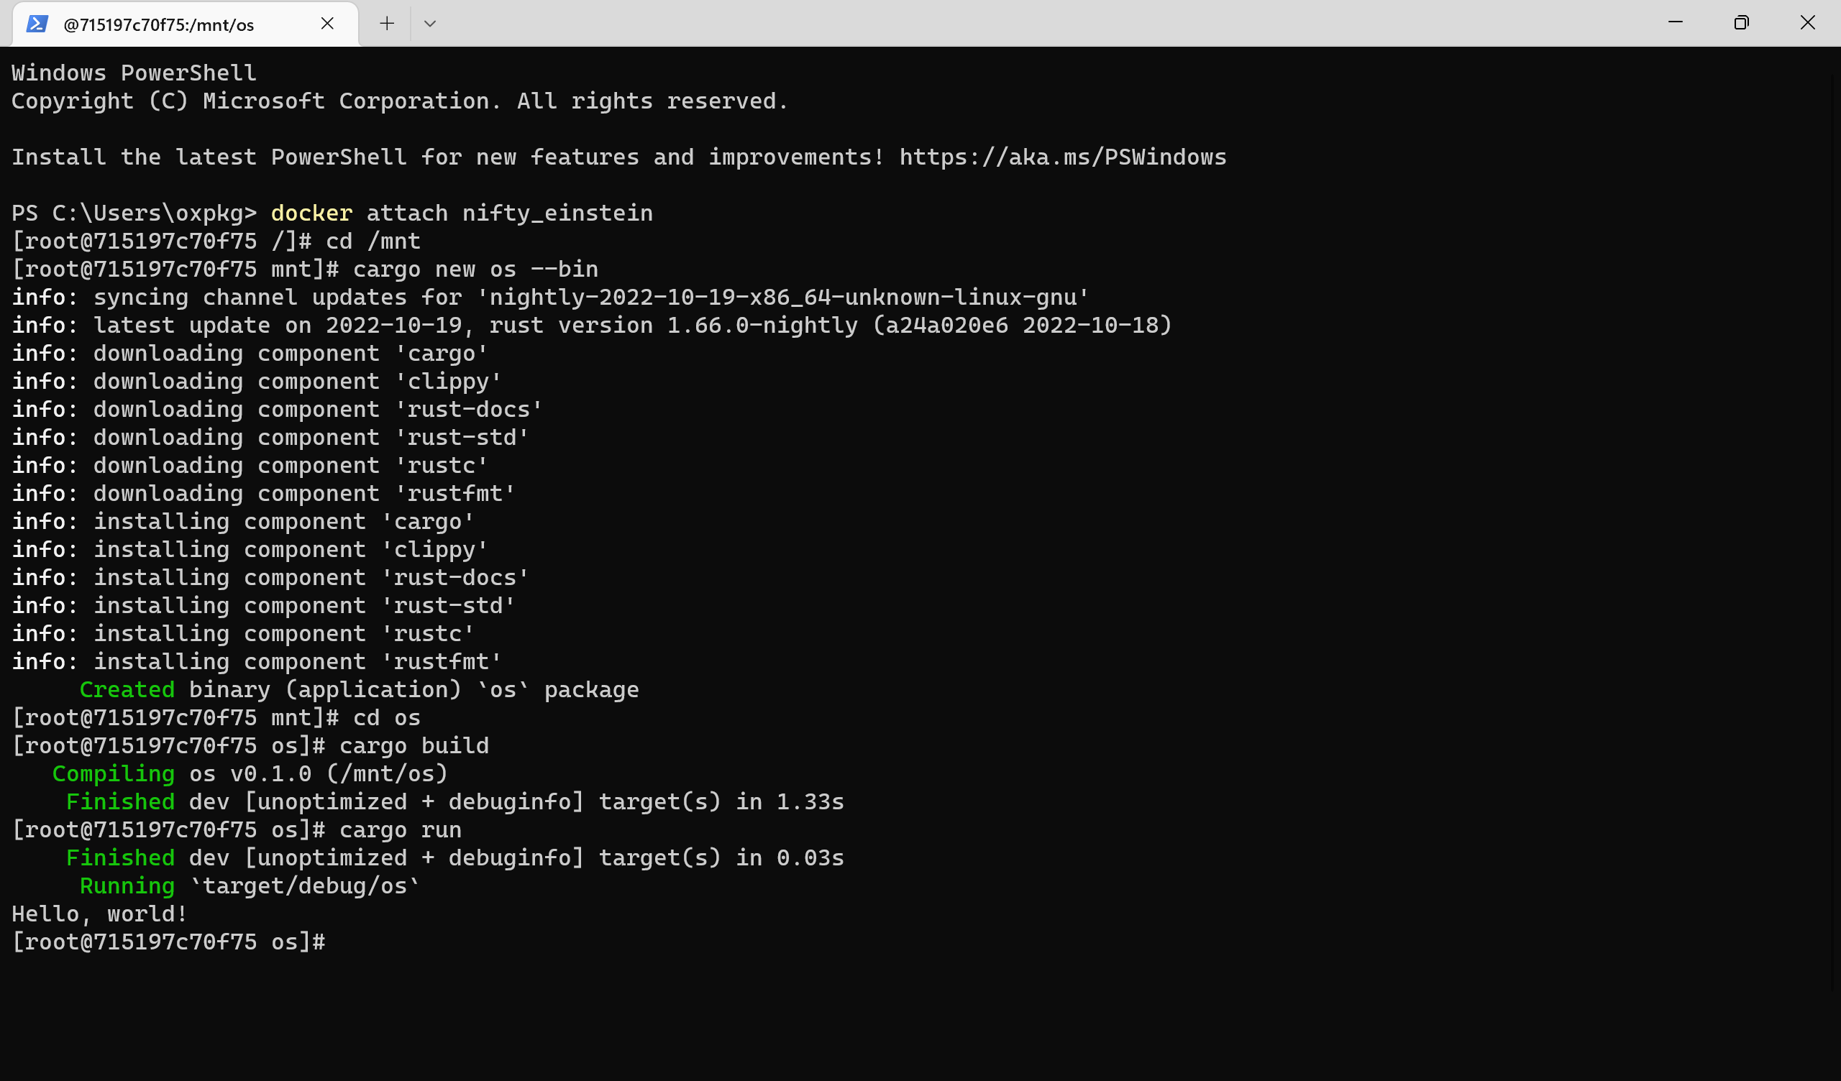

1. 移除标准库依赖

（1）首先，需要修改target为riscv64

（2）修改main.rs文件

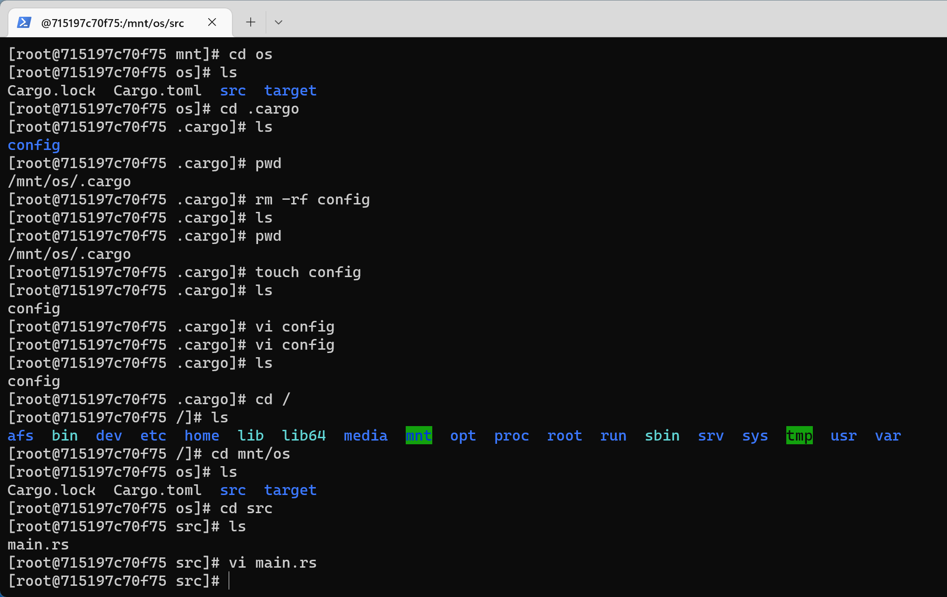

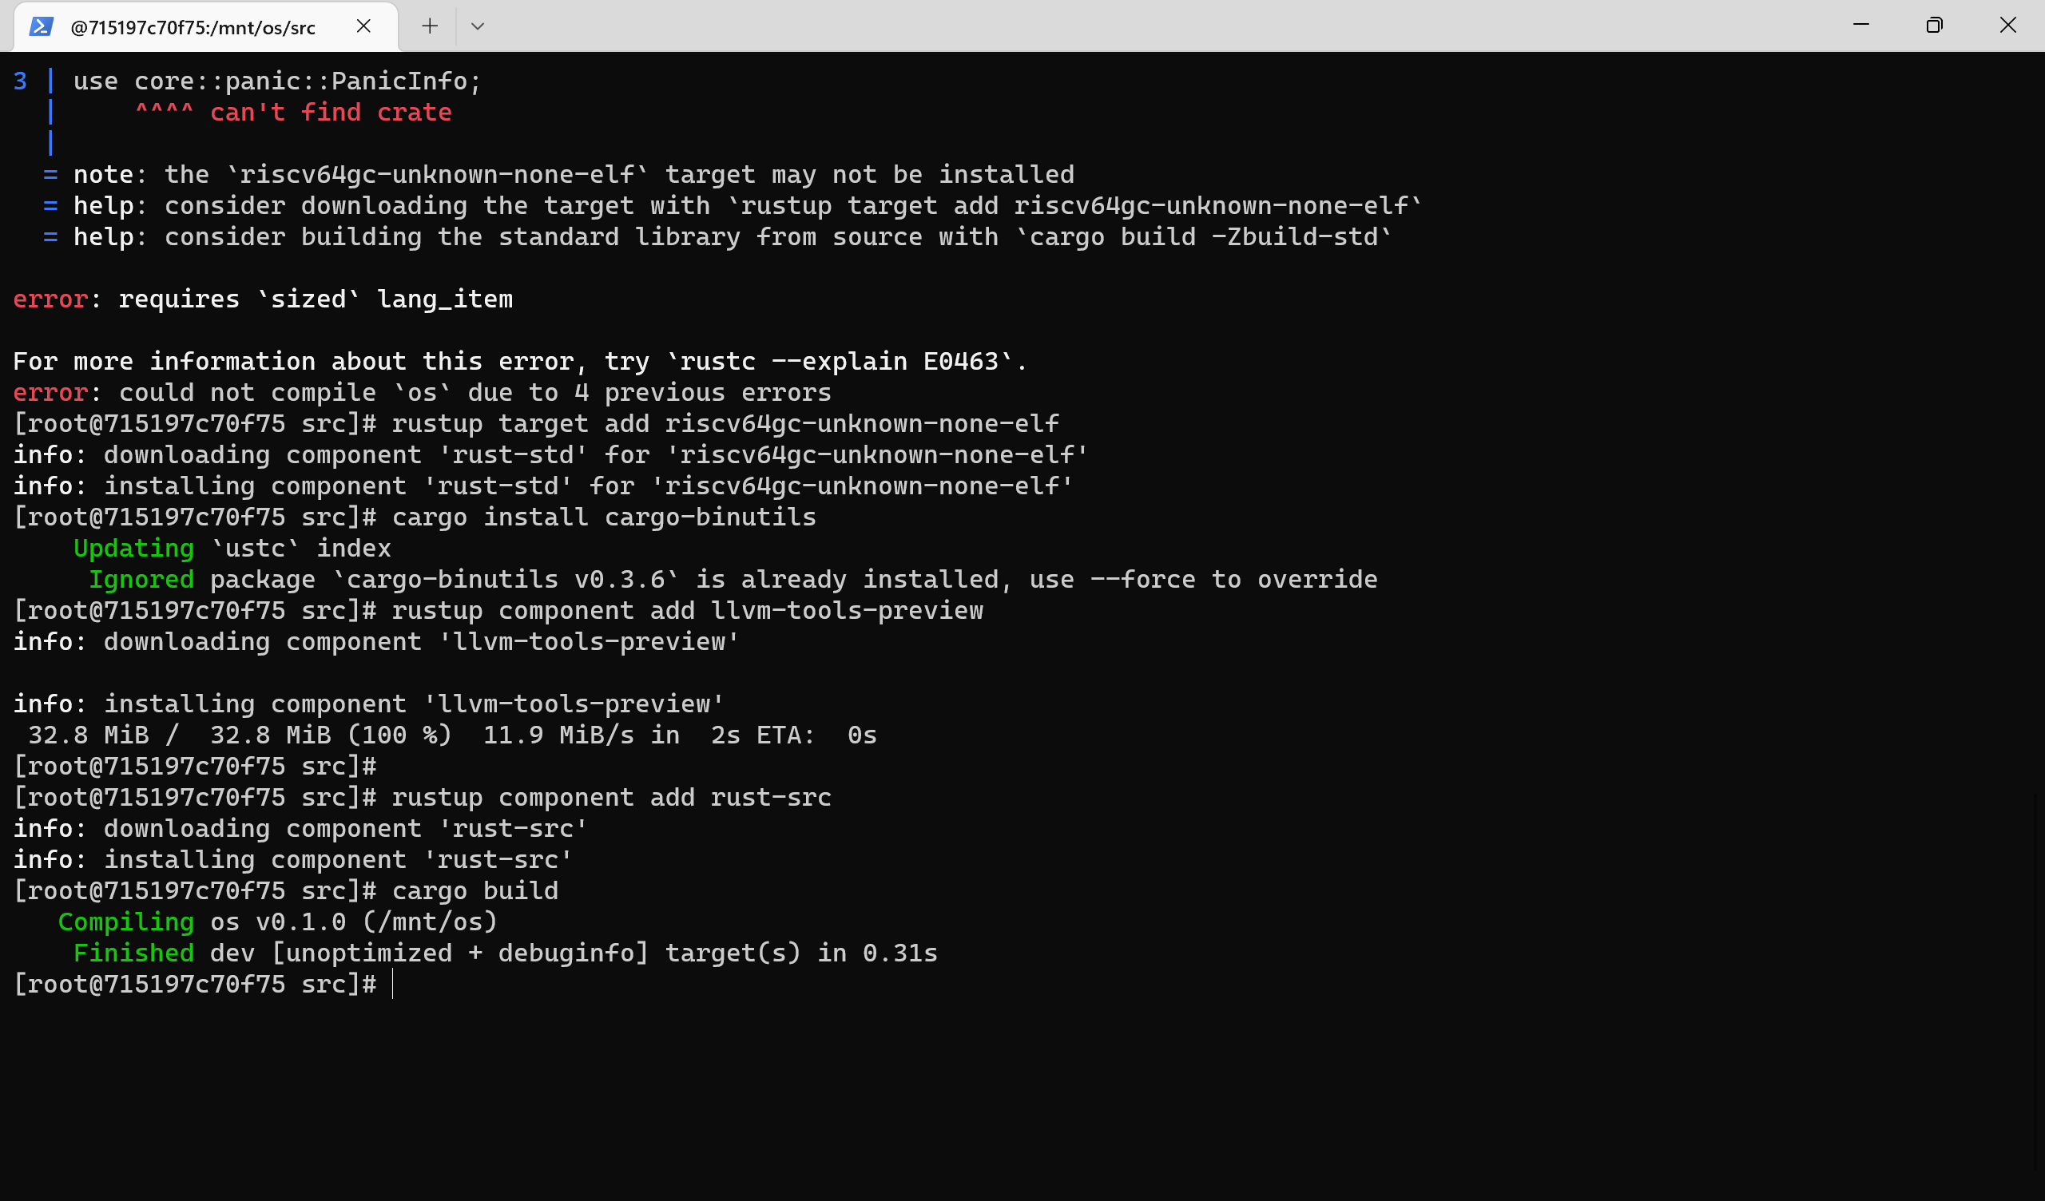

（3）分析独立的可执行程序

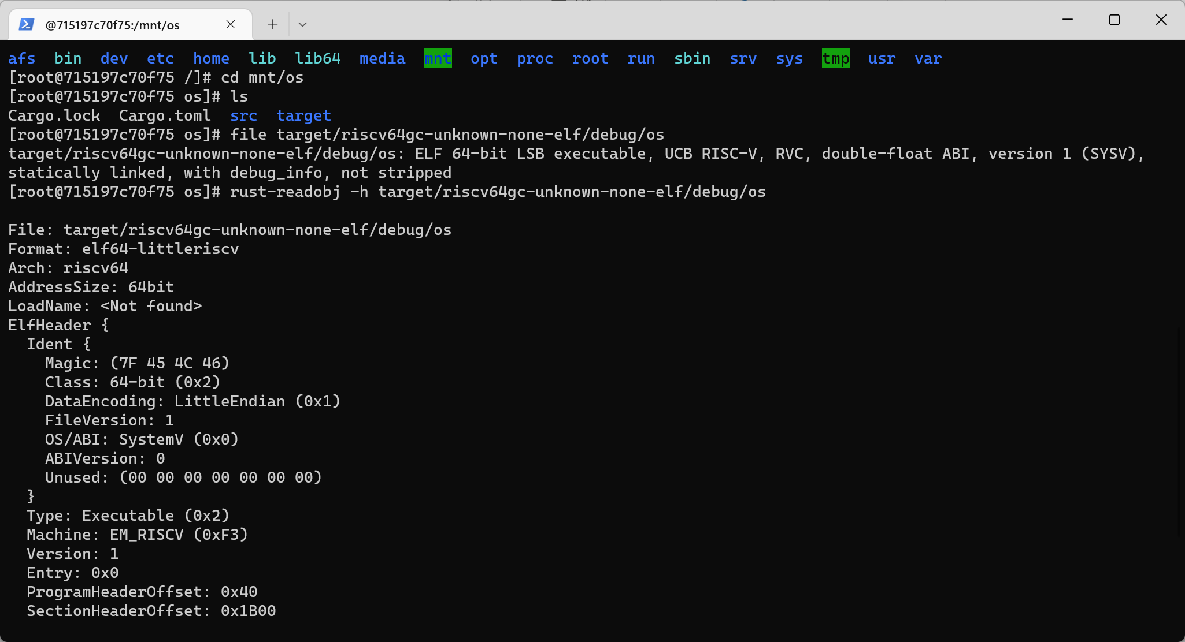

1. 用户态可执行的环境

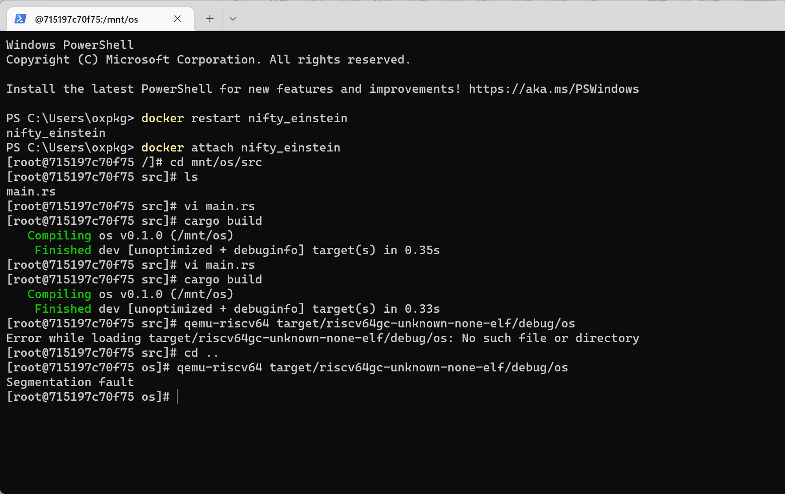

（2）实现退出机制

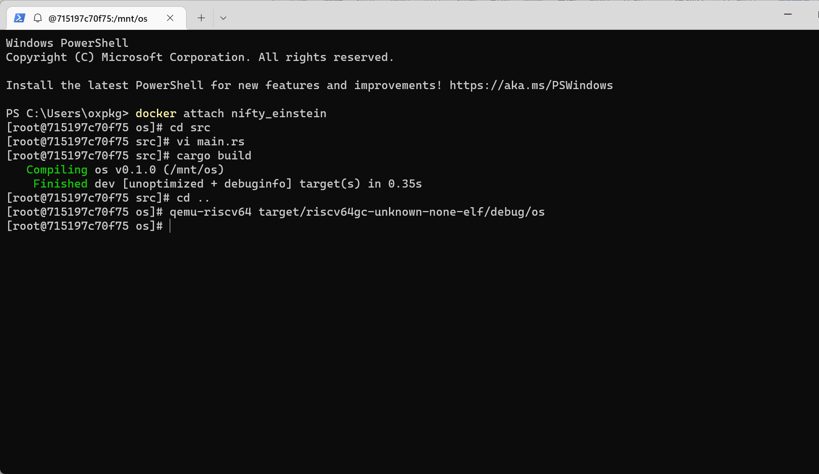

（3）实现输出支持

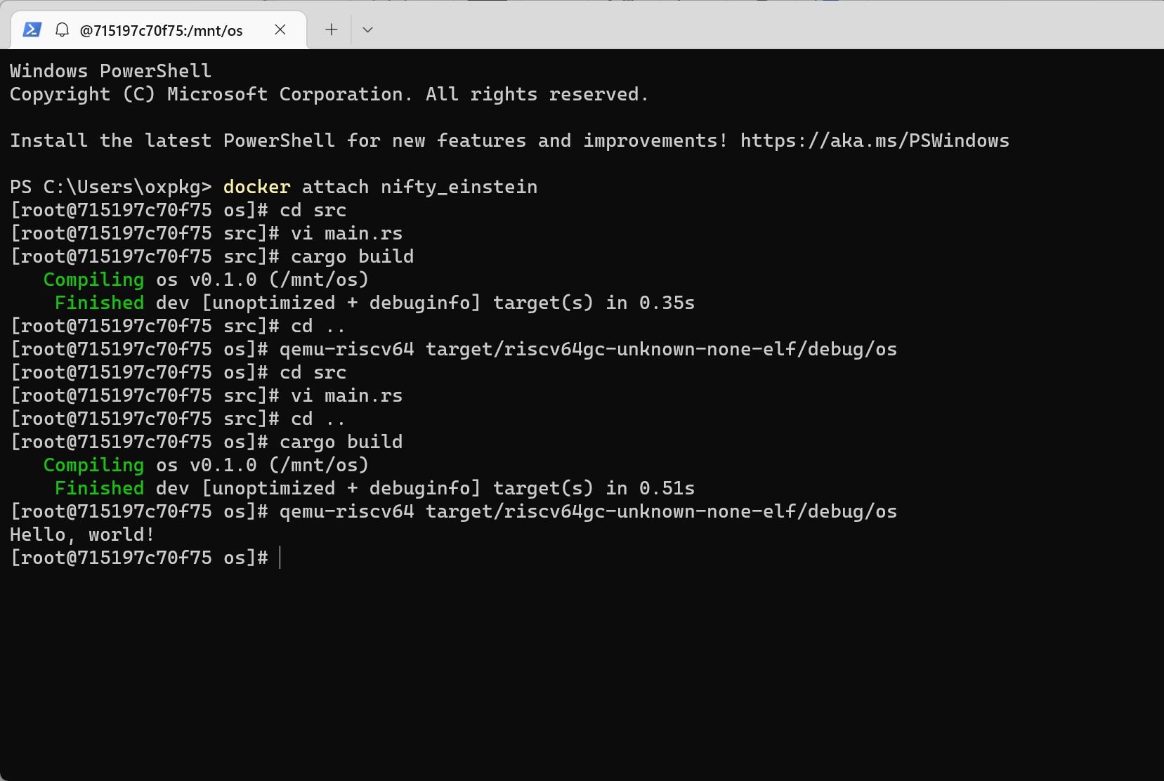

1. 思考问题

[说明文字：提交时请删除该说明。请仔细回答每个实验中的思考问题。]

1. 为什么称最后实现的程序为独立的可执行程序，它和标准的程序有什么区别？

独立的可执行程序不需要安装组件和库即可运行，而标准的程序依赖于各种组件和库。

1. 实现和编译独立可执行程序的目的是什么？

独立可执行程序可以在未安装依赖组件和库的计算机上独立运行。例如在编写一个操作系统时，不能使用依赖于操作系统的组件和库。

1. Git提交截图

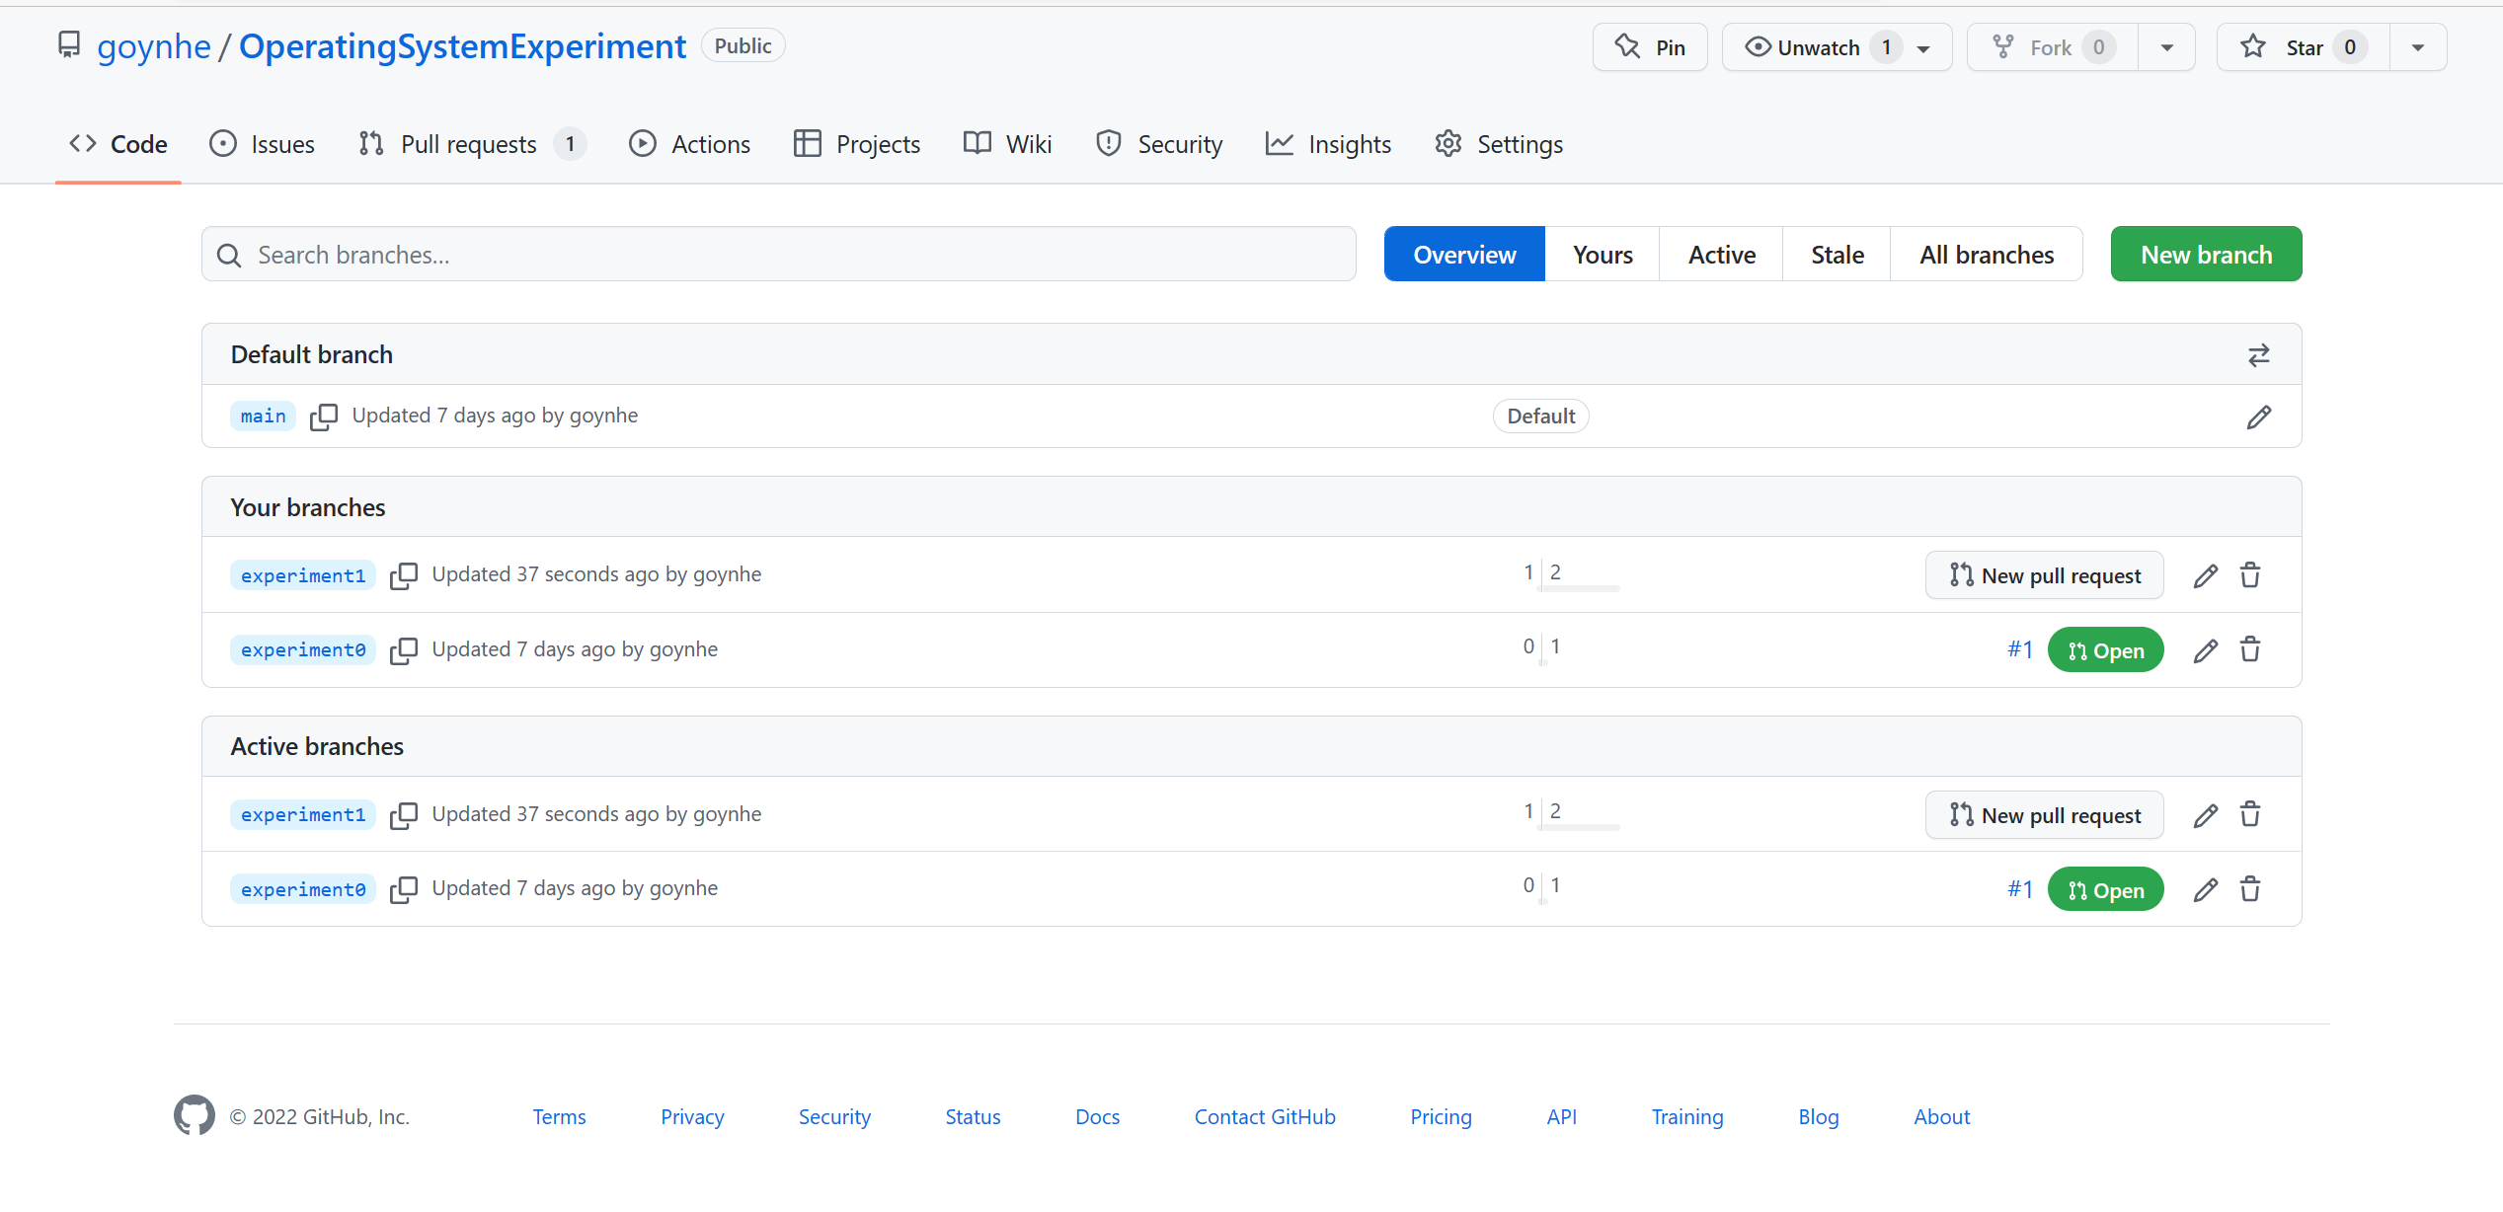

1. 其他说明  
   实验中两次提交的文件都在experiment1中。https://github.com/goynhe/OperatingSystemExperiment/tree/experiment1